海尔京东618整合营销—百万年薪寻智作人
广 告 主：海尔
所属行业：家电行业
执行时间：2020.05.25-06.18
参选类别：数字媒体整合类
营销背景
疫情阻断2020家电行业上升趋势，倒逼家电市场逆势求生。
消费者对家电的“追捧”向线上转移，京东、天猫成为位列前两位的家电零售渠道商。
营销目标
品牌：通过社会责任感共情，有效提升用户好感度；
用户：特殊时期热点借势，加强品牌曝光量；
销售：京东618大促节点，帮助品牌借助破解流量困局，引领家电品类销量再攀高峰。
策略与创意
消费者洞察：
- 疫情消费降级，就业环境不稳定。
- 企业大幅裁员，加重人们生活负担及心理压力。
- 当前社会形势，让人们对美好未来的憧憬逐步放大。
营销策略：
从“唤醒疫情下感知美好生活的心”沟通点切入，借势当下社会热门就业问题，发起一场面向全民的“无门槛招聘”。
将契合品牌的“美好生活享受力”定为唯一考核标准，通过优质创意场景化展示产品RTB，触及更广泛的全民TA，引发自主传播，实现海尔口碑&销量双引爆。
执行过程/媒体表现
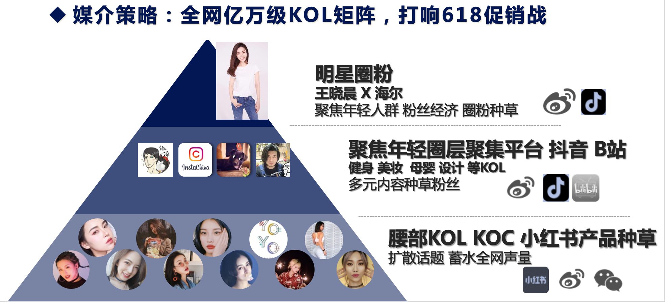
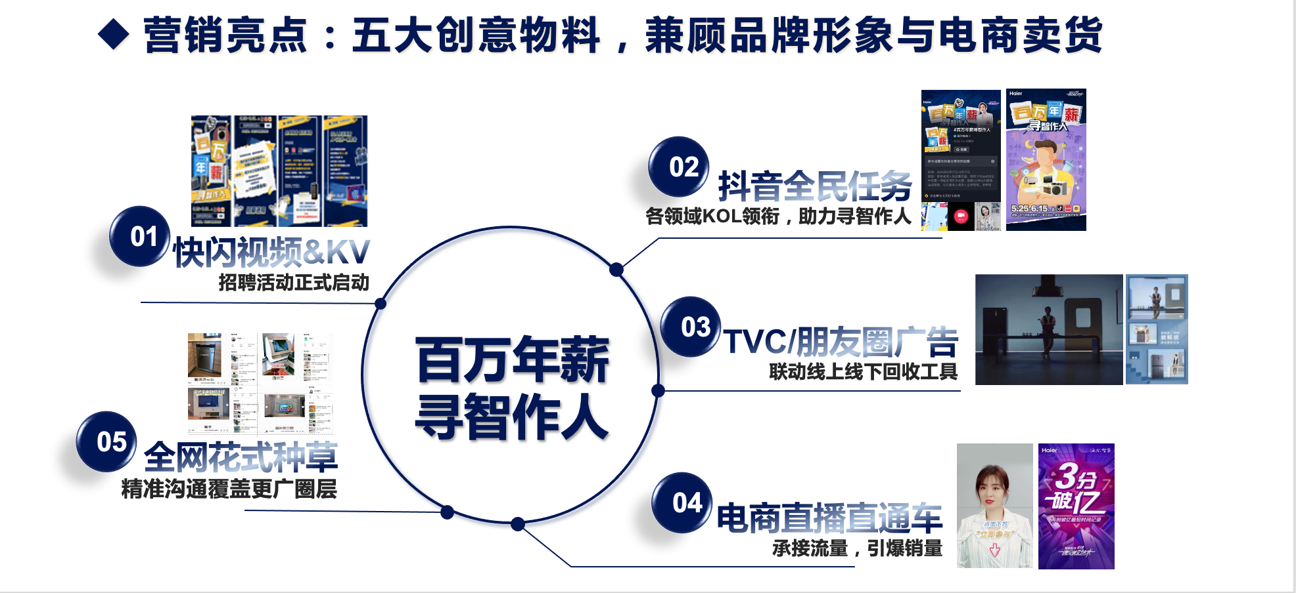
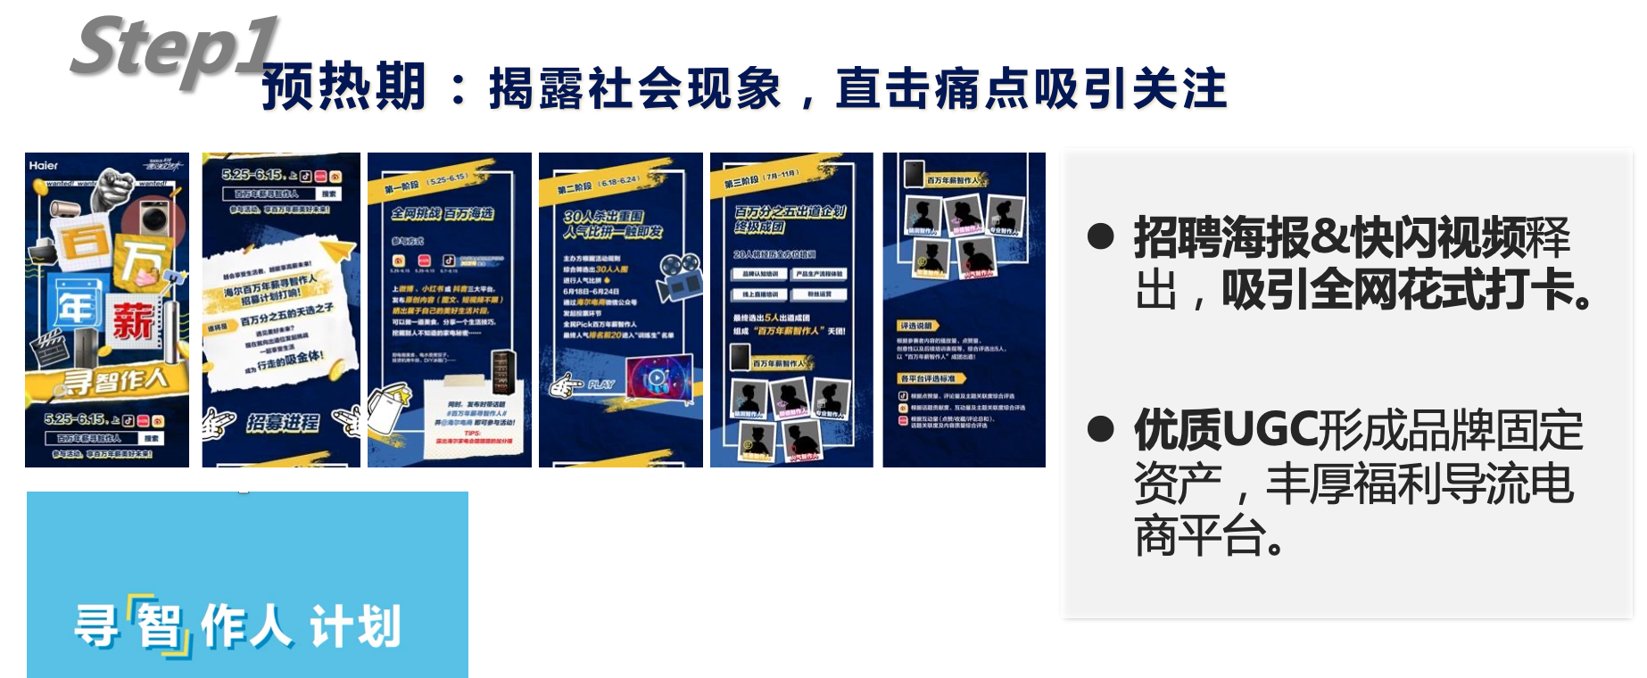
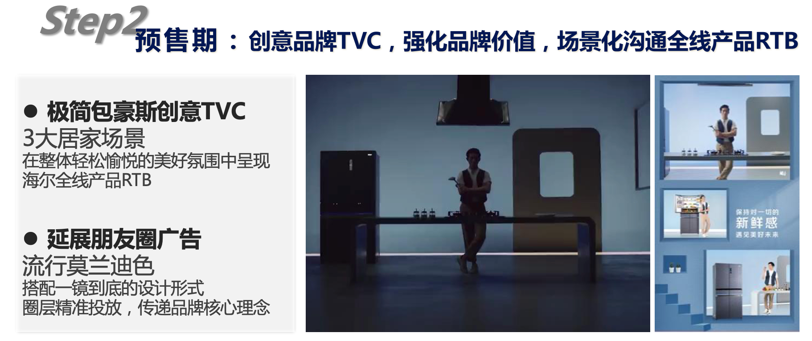
视频链接：https://www.bilibili.com/video/BV1wK4y1s7Uw/
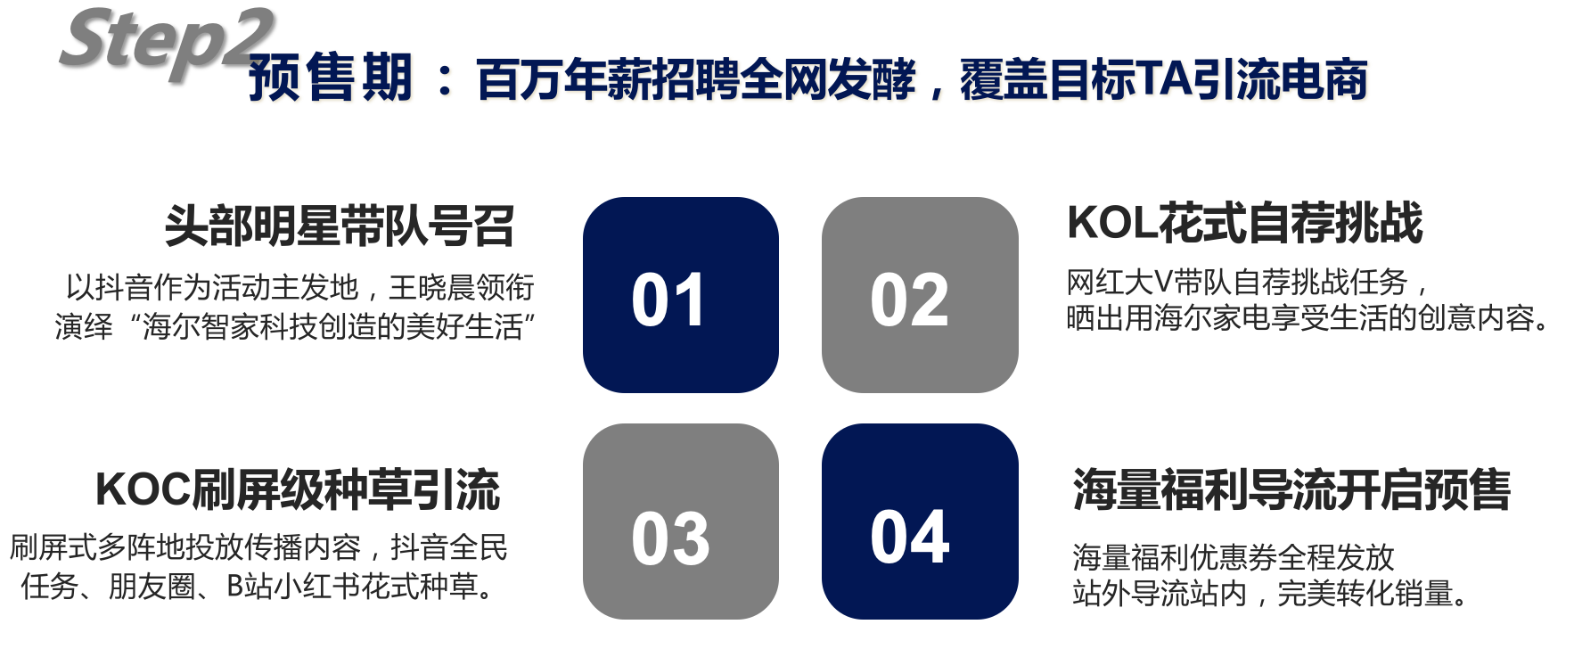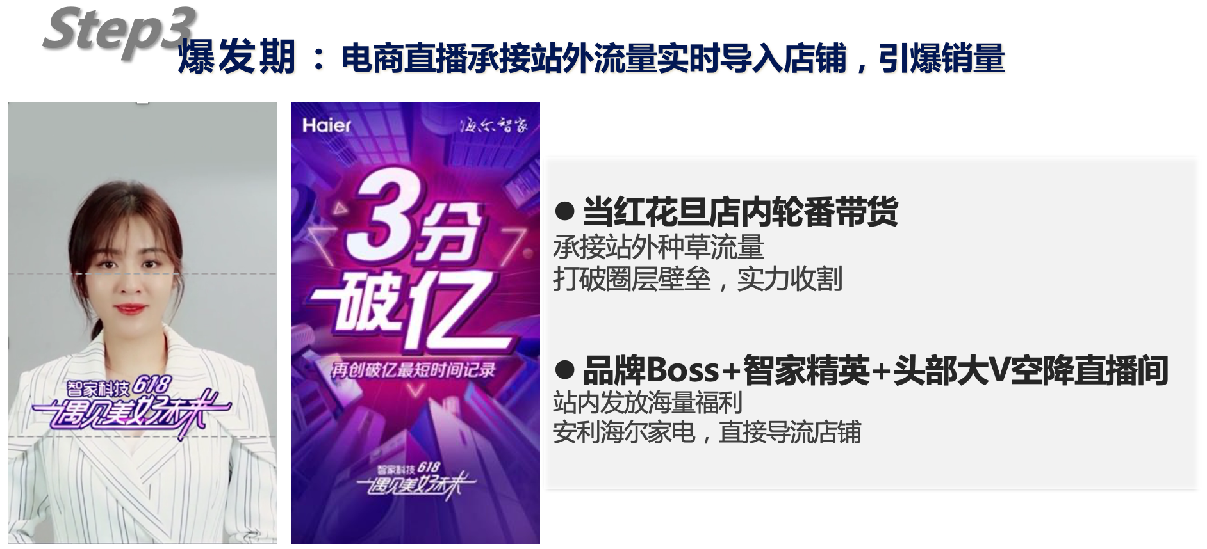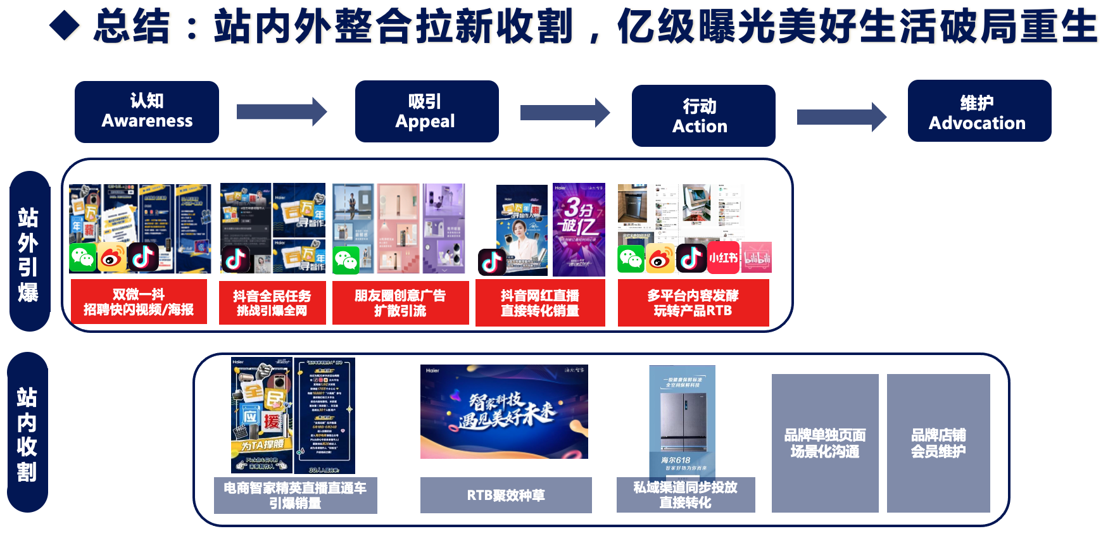
营销效果与市场反馈
